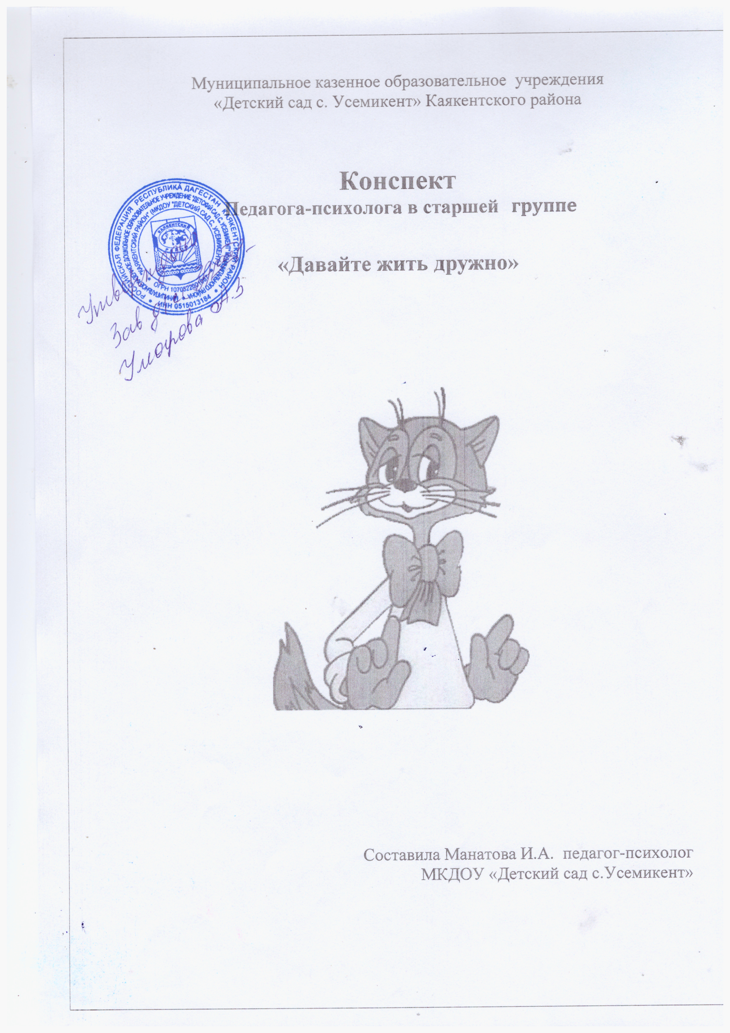

**«Давайте жить дружно»**

**Цель:** Способствовать психическому и личностному росту детей, их самопознанию и пониманию чувств других детей.

**Задачи:**продолжить формировать у детей чувство принадлежности к группе, умение устанавливать и поддерживать контакты, сотрудничать и решать конфликтные ситуации, продолжать формировать позитивное отношение к своему «Я» в группе сверстников, гармонизировать потребность ребенка в социальном признании, учит осознавать свои эмоциональные ощущения.

**Оборудование:**магнитофон с записью песни «Настоящий друг» (слова М. Пляцковского, музыка Б. Савельева)

**Ход занятия**

**Психолог.** Здравствуйте, дети!  Очень рада вас сегодня видеть. Хочу предложить вам сегодня поздороваться необычно и даю вам задание поздороваться за руку  как можно с большим количеством детей за одну минуту, при этом дуг с другом можно здороваться несколько раз. Считайте свои рукопожатия, а потом мы сравним, кто сколько раз пожал руку другому.

Я хочу  продолжить нашу встречу и предложить вам послушать  замечательную песню.  (Звучит песня «Настоящий друг».) Ребята могут подпевать.

*Дружба крепкая не сломается,*

*Не расклеится от дождей и вьюг.*

*Друг в беде не бросит,*

*Лишнего не спросит,-*

*Вот что значит настоящий,*

*Верный друг!*

*Мы поссоримся и помиримся,*

*«Не разлить водой!» - шепчут все вокруг.*

*В полдень или в полночь*

*Друг придет на помощь,-*

*Вот что значит настоящий,*

*Верный друг!*

*Друг всегда меня сможет выручить,*

*Если что – нибудь приключится вдруг.*

*Нужным быть кому – то*

*В трудную минуту-*

*Вот что значит настоящий,*

*Верный друг!*

**Психолог.** А у вас есть хороший друг? Почему вы считаете его хорошим? А таким, о ком поется в песне, вы хотели бы видеть своего друга? Но важно помнить, что вы сами должны поступать с другом так, как хотели бы, чтобы поступали  с вами. Народная мудрость гласит: «Скажи, кто твой друг, и я скажу, кто ты». По поступкам ваших друзей судят и о вас. Поэтому, если ваш друг совершает недостойные поступки, помогите ему стать лучше. Лучшими друзьями в вашей жизни могут стать и ваши близкие: родители, братья, сестры, бабушки, дедушки. Они любят вас, вы им дороги. Относитесь к ним с любовью, добротой, и вы приобретете настоящих друзей. Хорошо, когда и в группе вы относитесь к дуг другу  по – дружески. Давайте  сегодня мы поучимся это делать. Мы будем учиться быть одной командой.

***Игра «Гомеостат»***

**Психолог.**Рассаживайтесь в круг. Пусть каждый из вас сожмет кулаки и по моей команде будет «выбрасывать пальцы». Вы должны стремиться  к тому, чтобы все участники «выбросили» одно и тоже количество пальцев. Игра будет продолжаться до тех пор, пока мы не достигнем этой цели. Запрещено перемигиваться, договариваться словами. (Дети выполняют задание).

***Игра «Живая скульптура»***

**Психолог.**А теперь давайте немножко пофантазируем. Сегодня мы все вместе создадим одну большую скульптуру. Пусть в центр выйдет самый смелый. Он примет какую - нибудь удобную для него позу. Следующий присоединится к нему  в том месте, где много свободного пространства, и тоже примет какую – нибудь позу. После чего к ним присоединится третий. Затем первый осторожно выберется из «скульптуры», а четвертый займет любое пустое место в общей группе и так далее. (*Психолог  выполняет роль «скульптора» в течение всего упражнения; помогает детям придумать, на что похожа композиция.)*

***Игра «Сиамские близнецы»***

**Психолог.**Настоящие друзья часто встречаются друг с другом. Они все делают вместе. Сейчас нас ждет новая игра. Найдите каждый себе пару. Встаньте плечом к плечу, обнимите одной рукой друг друга за пояс. Теперь вы становитесь «сиамскими близнецами», у вас две головы, три ноги, одно туловище, две руки. (*Чтобы третья нога была дружной, ее можно скрепить веревочкой).*Я предлагаю вам так походить, повернуться, лечь, встать, попрыгать, поползать… Победит та пара, у которой все движения будут слаженными.  *(Дети выполняют задание).*

***Игра «Строим цифры»***

**Психолог.**А вы знаете, что вместе  с другом можно не только строить скульптуры, играть, но и заниматься математикой? Сейчас я вам это докажу. Я буду считать до 10, а вы должны за это время выстроиться так, чтобы получился контур цифр 1, 2, 3, и т. д. *(Дети выполняют задание).*

***Игра «Печатная машинка»***

**Психолог.**Сейчас я вам всем раздам карточки с буквами. Пусть каждый назовет свои буквы. Теперь мы будем печатать слова. Я назову слово, а вы будете «печатать», т. е отхлопывать каждый свою букву, строго друг за другом. А теперь будем печатать предложения. Для этого вам нужно будет еще всем вместе отхлопывать паузы между словами.  Послушайте, я прочитаю вам стихотворение:

*Дом с колокольчиком*

*Стоит небольшой старинный дом под зеленым бугром.*

*У входа висит колокольчик, украшенный серебром.*

*И если ты ласково, тихо в него позвонишь, то поверь,*

*Что в доме проснется старушка, седая – седая старушка,*

*И сразу откроет дверь. Старушка приветливо скажет:*

*- Входи, не стесняйся, дружок,- На стол самовар поставит,*

*В печи испечет пирожок.*

*И будет с тобою вместе чаек распивать дотемна.*

*И старую добрую сказку расскажет тебе она.*

*Но если,  но если, но если ты в этот уютный дом*

*Начнешь кулаком стучаться, поднимешь трезвон и гром,*

*То выйдет к тебе не старушка, а выйдет Баба – Яга,*

*И не слыхать тебе сказки, и не видать пирога.*

*(После чтения стихотворения нужно обсудить с детьми, почему во второй части стихотворения к ребенку вышла не добрая старушка, а Баба – Яга).*

Дети садятся в круг на ковер вокруг «костра». По команде «жарко» дети должны отодвинуться от «костра», по команде «руки замерзли» - протянуть руки к «костру». По команде «ой, какой большой костер» - встать и махать руками, по команде «костер принес дружбу и веселье» - взяться за руки и ходить вокруг «костра». Затем игра выполняется ведущим ребенком. *(На последнем этапе игры можно использовать музыкальные записи)*

***Упражнение «Черепаха»***

Психолог находится у одной стены помещения, дети – у другой. По сигналу психолога дети начинают  медленное движение к противоположной стене, изображая маленьких черепашек. Никто не должен останавливаться и спешить. Через 2 – 3 минуты  психолог подает сигнал, по которому все участники останавливаются. Побеждает тот, кто оказывается самым последним. Затем психолог обсуждает с группой трудности в выполнении упражнения.

***Когнитивное упражнение «Ча*ша доброты»**

**Психолог.**«Сядьте удобно, закройте глаза. Представьте  перед собой свою любимую чашку. Мысленно наполните ее до краев своей добротой. Представьте рядом чужую чашку, она пустая. Отлейте в нее из своей чашки доброты. Рядом еще одна пустая чашка, еще и еще… Отливайте из своей чашки доброту в пустые. Не жалейте! А сейчас посмотрите в свою чашку. Она пустая, полная?  Добавьте в нее своей доброты. Вы можете делиться своей добротой с другими, но ваша чашка всегда будет оставаться полной.

Откройте глаза. Спокойно и уверенно скажите – «это я! У меня есть такая чашка доброты!»

***Релаксация «Поза покоя»***

Необходимо усадить детей по кругу удобно, руки на коленях.

**Психолог**формулу покоя произносит медленно, тихим голосом, с длинными паузами.

Все умеют танцевать, прыгать, бегать, рисовать,

Но пока не все умеют расслабляться, отдыхать.

Есть у нас игра такая- очень легкая, простая,

Замедляется движенье, исчезает напряженье…

И становится понятно – расслабление приятно!

**Психолог.** Наша встреча подходит к концу. Расскажите, какие эмоции вы испытывали на протяжении нашей встречи.

Возьмитесь за руки. Посмотрите друг на друга и подарите друг другу самую добрую улыбку.

До встречи!